Министерство науки и высшего образования Российской Федерации

Федеральное государственное бюджетное образовательное учреждение высшего образования

ТОМСКИЙ ГОСУДАРСТВЕННЫЙ УНИВЕРСИТЕТ СИСТЕМ УПРАВЛЕНИЯ И РАДИОЭЛЕКТРОНИКИ (ТУСУР)

Кафедра экономической математики, информатики и статистики (ЭМИС)

МАССИВЫ

Отчёт по лабораторной работе по дисциплине “Введение в программирование”

Студент гр. 543-1

/А.Е. Мухамеджан

“____”___________2023

Руководитель доцент

кафедры ЭМИС

________ Е.А. Шельмина

“___”____________2023г.

Томск 2023

**Лабораторная работа №5**

**“Массивы”**

Введение: цель работы научиться использовать массивы при решении различных задач.

Теоретические сведения: Описание массива производится с помощью обычного оператора описания, при этом за именем массива в квадратных скобках должна быть записана целая положительная константа или константное выражение, равное размеру этого массива, то есть максимально возможному числу элементов. Имя массива с квадратными скобками, в которых записано индексное выражение целого типа, обозначает значение соответствующего элемента массива. В языке Си нумерация элементов массива начинается с нуля. Индексированные переменные могут использоваться в любых выражениях в тех местах, где допускается применение переменных соответствующих типов. При работе с индексированными переменными необходимо внимательно следить за тем, чтобы индексы не вышли из допустимого диапазона, определяемого описаниями массивов. Дело в том, что компилятор не проверяет факт выхода индексов за границы массива, а при ошибочном занесении данных за пределы массива может запортиться нужная информация и, скорее всего, компьютер зависнет. Язык Си не имеет встроенных средств для ввода-вывода массива целиком, поэтому массив вводят и выводят поэлементно с помощью циклов.

Инициализация массивов: Инициализация - присвоение значений вместе с описанием данных. Ранее была рассмотрена инициализация простых переменных, например: int a = 5.

Для инициализации массива за его именем располагают знак присваивания и список инициализации, который представляет собой заключенные в фигурные скобки и разделенные запятыми инициализирующие значения.

Констант в списке инициализации должно быть не больше, чем объявленный размер массива. Если их меньше, то элементы для которых нет констант обнуляются. Для инициализируемого массива допускается вообще не указывать размер. В этом случае размер массива определяется по количеству констант, например по описанию int c[] = { 1, 15, 18, 11, 20 }; транслятор выделит 10 байт для хранения массива из 5 двухбайтовых целых чисел.

Частный случай инициализации массива - инициализация строк.

Двумерные массивы: Элементом массива может быть в свою очередь тоже массив. Таким образом, мы приходим к понятию двумерного массива или матрицы. Описание двумерного массива строится из описания одномерного путем добавления второй размерности, например: int a[4][3];

Анализ подобного описания необходимо проводить в направлении выполнения операций [], то есть слева направо. Таким образом, переменная a является массивом из четырех элементов, что следует из первой части описания a[4]. Каждый элемент a[i] этого массива в свою очередь является массивом из трех элементов типа int, что следует из второй части описания.

Имя двумерного массива без квадратных скобок за ним имеет значение адреса первого элемента этого массива, то есть значение адреса первой строки - одномерного массива из трех элементов. При использовании в выражениях тип имени двумерного массива преобразуется к типу адреса строки этого массива. В нашем примере тип имени массива a в выражениях будет приведен к типу адреса массива из трех элементов типа int и может использоваться во всех выражениях, где допускается использование соответствующего адреса.

Имя двумерного массива с одним индексным выражением в квадратных скобках за ним обозначает соответствующую строку двумерного массива и имеет значение адреса первого элемента этой строки. Имя двумерного массива с двумя индексными выражениями в квадратных скобках за ним обозначает соответствующий элемент двумерного массива и имеет тот же тип. В соответствии с интерпретацией описания двумерного массива (слева-направо) элементы последнего располагаются в памяти ЭВМ по строкам. Инициализация двумерного массива также проводится по строкам.

В языке Си допускается использовать не только двумерные, но и трехмерные, четырехмерные и т. д. массивы. Их использование ничем принципиально не отличается от использования двумерных массивов, однако на практике они применяются значительно реже.

Ход работы

Задания для самостоятельной работы:

Задание 1. Написать на языке Си программу, осуществляющую заполнение массива случайными числами из заданного диапазона и выполняющую заданные действия с элементами массива

Условие к заданию 1 представлено на рисунке 1.

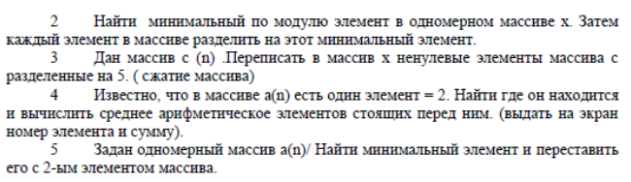

Рисунок 1 – Скриншот условия к заданию №1

Программа к заданию №1 представлена на рисунках 2,3,4.

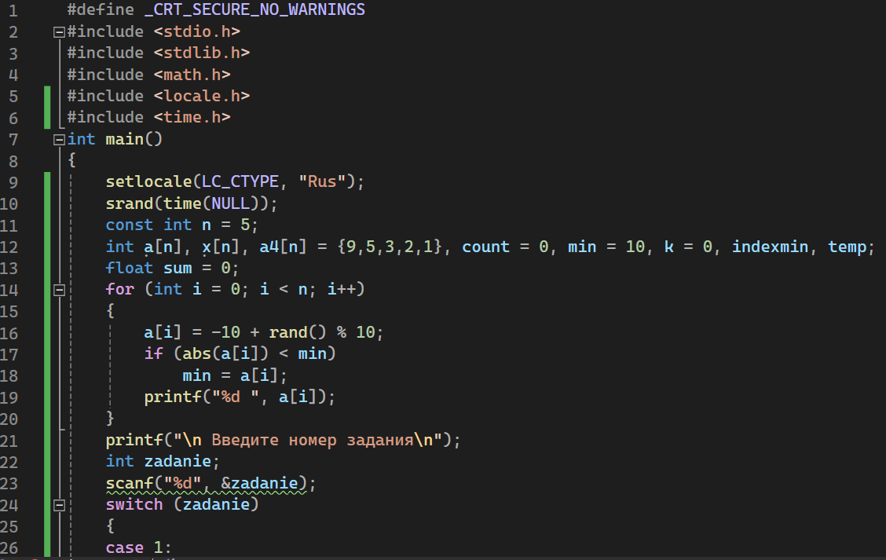

Рисунок 2 – Скриншот первой части программы к заданию №1

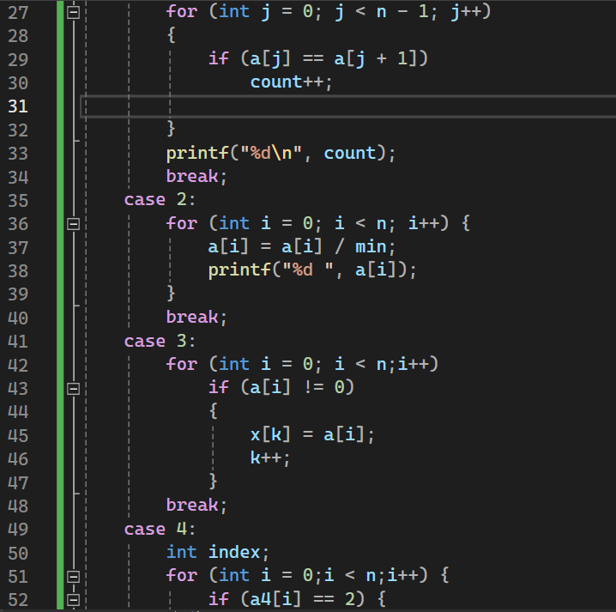

Рисунок 3 – Скриншот второй части программы к заданию №1

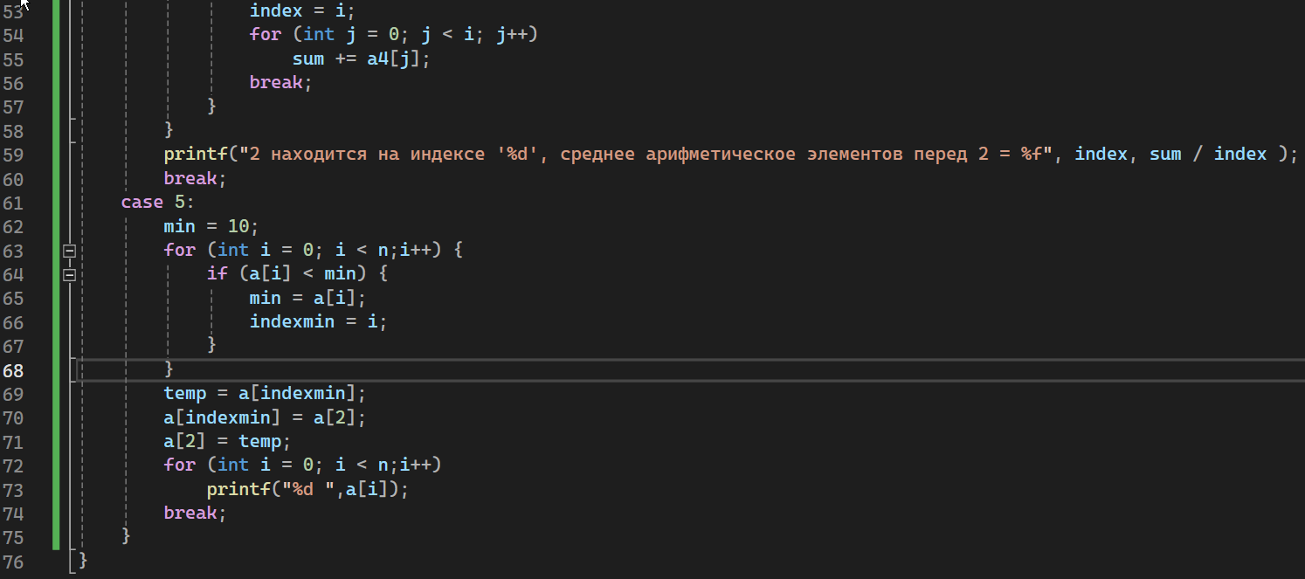

Рисунок 4 – Скриншот последней части программы к заданию №1

Задание 2. Дан двумерный массив A(n $×$ m). Ввести данные с клавиатуры. Вывести матрицу на экран в виде таблицы. Найти сумму и количество положительных элементов матрицы

Программа к заданию 2 представлена на рисунке 5.

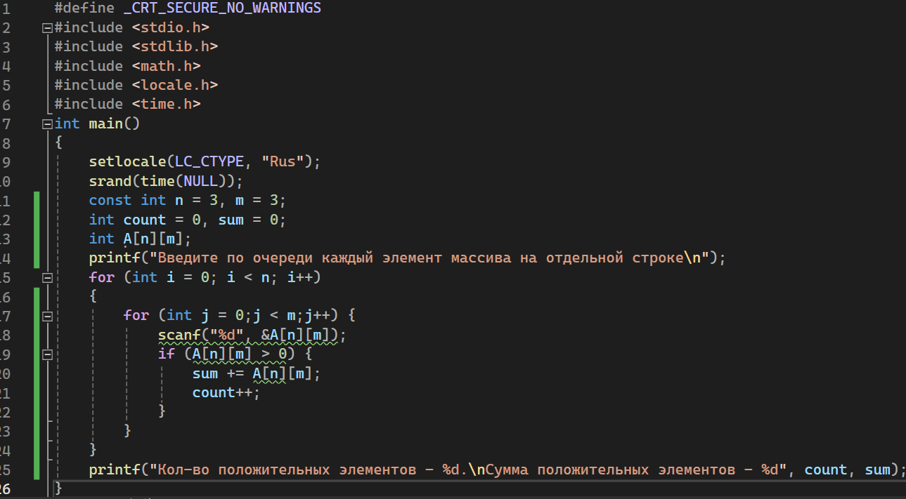

Рисунок 5 – Скриншот программы к заданию №2

Вывод: в результате выполнения лабораторной работы получены навыки для использования массивов в Си.